杭州电子科技大学

硕士研究生工程实践
FPGA应用实训
综合实训设计报告

实训项目 | 基于 FPGA 的指纹图像方向场计算与可视化系统
学号 | 252040319
姓名 | 贾子贤
专业 | 集成电路工程
合作者分工 | 杨炳槿
指导教师 | 黄继业

报告评分

2026年 6 月 9 日

基于FPGA的指纹图像方向场计算与可视化系统

综合实训原理

本实训设计围绕指纹图像的方向场计算展开。指纹图像由连续的脊线和谷线组成，局部纹理具有明显方向性。方向场不是简单地标出边缘位置，而是用一组短线段表示每个局部区域内指纹纹理的主方向，因此它能够直观反映指纹的整体走向、弯曲区域和奇异点附近的结构变化。
本设计的基本思路是：先对输入灰度图像进行3×3邻域缓存，再利用Sobel算子计算水平方向梯度Gx和垂直方向梯度Gy；随后通过CORDIC算法计算梯度方向角；最后将图像划分为若干局部块，对块内方向进行统计，得到稳定的方向场结果，并将方向线段叠加到原图或边缘图上输出。
需要注意的是，Sobel梯度计算和Sobel边缘检测并不完全相同。梯度计算的重点是得到每个像素处的Gx、Gy以及方向信息；边缘检测通常进一步对梯度幅值进行阈值判断，只输出“是否为边缘”。在本项目中，Sobel模块不仅服务于边缘显示，更重要的是为后续CORDIC方向角计算提供输入数据。
Gx = (p02 + 2p12 + p22) - (p00 + 2p10 + p20) （式1）
Gy = (p20 + 2p21 + p22) - (p00 + 2p01 + p02) （式2）
M = |Gx| + |Gy| （式3）
θg = atan2(Gy, Gx), θr = θg + π/2 （式4）
式1和式2中，p00到p22表示3×3窗口内的像素点。Gx表示灰度沿水平方向的变化，Gy表示灰度沿垂直方向的变化。式3给出一种硬件友好的近似梯度幅值计算方式，避免了平方和开方。式4中θg为梯度法线方向，θr为与指纹脊线相贴合的切线方向；由于脊线方向与梯度方向近似垂直，因此最终可视化时通常绘制θr。
为了提高局部方向的稳定性，本设计在块级统计中采用结构张量思想。对一个N×N局部块内的Gx和Gy进行累加，得到：
A = Σ(Gx² - Gy²), B = Σ(2GxGy) （式5）
θblock = 1/2 · atan2(B, A) + π/2 （式6）
式5和式6的作用是将块内多个像素的方向信息合成为一个主方向，能够减小单个像素噪声对最终结果的影响。实际FPGA实现时，可以将θblock量化为8个或16个方向编码。若采用8方向量化，每个方向间隔22.5°或45°，硬件资源较少，适合课程实训展示；若采用16方向量化，显示更细腻，但统计和显示模块会稍复杂。
CORDIC（Coordinate Rotation Digital Computer，坐标旋转数字计算机）是一种适合FPGA实现的迭代算法。它用移位和加减法代替乘法、除法和三角函数计算。在本设计中，CORDIC工作在向量模式，将输入向量(Gx, Gy)逐步旋转到x轴附近，同时累加旋转角，最终得到atan2(Gy, Gx)的近似值。第i次迭代可表示为：
xi+1 = xi + σi · yi · 2^(-i) （式7）
yi+1 = yi - σi · xi · 2^(-i) （式8）
zi+1 = zi + σi · atan(2^(-i)) （式9）
其中σi由当前yi的符号决定，atan(2^-i)可以预先存入查找表。由于2^-i对应硬件中的右移操作，因此CORDIC非常适合在FPGA中流水线实现。
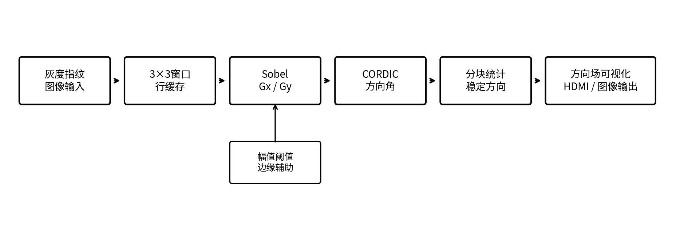
图1 系统算法流程图
图1展示了从图像输入到方向场可视化输出的完整流程。Sobel模块产生的Gx/Gy既可用于边缘幅值显示，也可送入CORDIC模块得到方向角；分块统计模块进一步把像素级角度转换为局部稳定方向，最终在图像上绘制方向线段。
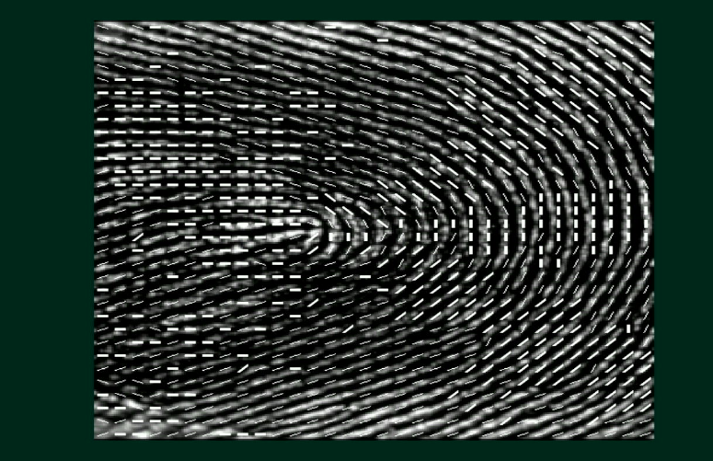
图2 指纹方向场可视化效果示意图
图2为方向场可视化示意。背景为指纹纹理图像，叠加的短线段表示局部脊线方向。可以看到，方向线段整体贴合纹理走向，而不是垂直于纹理边缘，这也是最终演示中最直观的结果。

FPGA设计思路
本项目面向指纹图像结构分析，目标是在 FPGA 上完成灰度指纹图像输入、方向场计算和 HDMI 可视化输出。当前实现采用片上静态 ROM 作为输入源，预置三张 256×256 灰度指纹图像，通过板载 SW[1:0] 选择当前图像，后续可以在不重写核心算法链路的前提下替换为摄像头或 DDR3 帧缓存输入。
系统处理链路采用流式像素结构。灰度像素首先进入 3×3 窗口生成模块，然后由 Sobel 算子计算水平和垂直梯度 Gx、Gy。由于 Sobel 梯度方向本质上是纹线边缘的法线方向，而指纹方向场需要表示脊线走向，因此工程中在区域统计前将梯度法线转换为指纹脊线切向方向，再进行局部块统计和方向角计算。

图像输入 | 梯度与方向计算 | 方向场显示
三张 256×256 灰度指纹图像  片上 ROM 存储  SW[1:0] 选择当前输入 | 3×3 窗口生成  Sobel 计算 Gx/Gy  脊线切向转换  8×8 区域 tensor 统计  CORDIC 计算主方向 | 32×32 方向场缓存  灰度指纹背景叠加方向线  HDMI 输出到采集卡/OBS
图 2-1 系统处理流程框图
硬件框图说明
硬件/接口 | 当前作用 | 说明
Artix-7 FPGA | 承载全部 RTL 逻辑 | 目标器件为 Xilinx Artix-7 XC7A75T-2FGG484。
片上 ROM | 静态图像输入 | 用于算法和显示链路验证，避免摄像头输入未接入时影响核心算法测试。
拨码开关 SW[1:0] | 选择输入图像 | 00/01/10 对应三张指纹图，11 保留并默认回到第 1 张。
HDMI-A 输出 | 可视化显示 | 输出灰度指纹背景和方向场线段，接采集卡后在 OBS 中观察。
图 2-2 当前硬件连接与功能说明

模块图说明
模块层级 | 主要 RTL 文件 | 功能
输入模块 | image_static_mem_source.v | 读取三张灰度图像 ROM，输出同步灰度像素流。
窗口模块 | pixel_window_3x3.v | 缓存邻域像素，为 Sobel 计算提供 3×3 数据。
梯度模块 | sobel_core.v | 计算 Gx 和 Gy，输出像素梯度信息。
统计模块 | block_tensor_stat.v | 按 8×8 区域累加 tensor，得到稳定主方向。
方向模块 | cordic_tensor_direction.v | 通过 CORDIC 风格 atan2 计算方向角并量化。
显示模块 | direction_field_buffer.v / hdmi_direction_field_renderer.v | 缓存 32×32 方向场，并在灰度图上叠加方向线。
顶层模块 | fingerprint_ref_hdmi_static_top.v | 连接图像输入、算法链路、方向场缓存和 HDMI 输出。
图 2-3 FPGA 主要模块关系

FPGA实现代码
代码部分 | 主要文件 | 实现内容
顶层连接 | fingerprint_ref_hdmi_static_top.v | 连接静态图像源、方向场流水线、方向缓存和 HDMI 输出模块。
图像输入 | image_static_mem_source.v | 三张 .mem 灰度图合并为 ROM，通过 image_sel 选择当前输入图。
窗口生成 | pixel_window_3x3.v | 用两行缓存和移位寄存器生成 Sobel 所需 3×3 像素邻域。
梯度计算 | sobel_core.v | 根据 3×3 邻域计算 Gx 和 Gy。
区域统计 | block_tensor_stat.v | 将梯度法线转换为脊线切向，并按 8×8 块累加 tensor。
方向计算 | cordic_tensor_direction.v | 使用 CORDIC 风格 atan2 迭代计算主方向，并量化为 8 个方向。
显示输出 | direction_field_buffer.v / hdmi_direction_field_renderer.v | 缓存 32×32 方向场，并在 HDMI 画面中叠加方向线。
表 3-1 FPGA 代码文件与功能对应关系
图像选择与顶层连接
顶层 fingerprint_ref_hdmi_static_top 使用 SW[1:0] 选择当前输入图像，其中 2'b11 为保留状态，默认回到第 1 张图像，避免出现未定义输入。
// SW[1:0] selects image 0/1/2. 2'b11 is reserved and falls back to image 0.
assign image_sel = (sw == 2'b11) ? 2'b00 : sw;
静态图像源模块将三张 256×256 灰度图像依次写入同一个 ROM 空间。这样做的好处是图像切换只发生在输入端，后面的 Sobel、CORDIC 和方向统计模块仍然只保留一套。
localparam TOTAL_PIXELS = IMAGE_W * IMAGE_H;
localparam [17:0] IMAGE0_BASE = 18'd0;
localparam [17:0] IMAGE1_BASE = TOTAL_PIXELS;
localparam [17:0] IMAGE2_BASE = TOTAL_PIXELS * 2;
$readmemh(MEM_FILE0, image_mem, IMAGE0_BASE, IMAGE1_BASE - 1);
$readmemh(MEM_FILE1, image_mem, IMAGE1_BASE, IMAGE2_BASE - 1);
$readmemh(MEM_FILE2, image_mem, IMAGE2_BASE, ROM_PIXELS - 1);
ROM 读取分为两路：一路按像素顺序输出给方向场算法流水线，另一路根据 HDMI 当前显示坐标读取灰度值，用于在画面中显示原始指纹背景。
wire [17:0] display_rom_addr = image_base(active_image_sel) + display_read_addr;
wire [17:0] stream_rom_addr = image_base(active_image_sel) + pixel_index;
display_read_gray <= image_mem[display_rom_addr];
out_gray <= image_mem[stream_rom_addr];
方向场缓存与 HDMI 渲染
方向场缓存模块把 32×32 个块级方向结果存入 1024 深度的方向 RAM 中。HDMI 渲染模块根据当前屏幕坐标换算方向块坐标，读取方向编号后在灰度背景上叠加方向线。当前方向线颜色为红色 RGB565=16'hF800。
wire [9:0] write_addr = {block_y, block_x};
wire [9:0] read_addr = {read_block_y, read_block_x};
dir_mem[write_addr] <= block_dir;
active_mem[write_addr] <= block_active;
if (direction_line_d) begin
pixel_data <= RED; // RGB565 = 16'hF800
end else begin
pixel_data <= gray_to_rgb565(image_gray);
end

FPGA硬件调试
硬件调试按“先验证算法，再验证显示，最后板上观察”的顺序进行。这样可以避免在摄像头、DDR3 或 HDMI 显示链路尚未完全稳定时，把问题混在一起排查。当前阶段的重点是静态图像输入条件下，验证 Sobel、CORDIC、方向统计和 HDMI 可视化链路是否能够正确连接。
调试过程
步骤 | 调试内容 | 判断依据
1 | 静态图像源仿真 | 检查三张 ROM 图像是否能够按 SW[1:0] 选择并输出完整像素流。
2 | 算法顶层仿真 | 检查是否生成 32×32 方向块，确认 block_valid、block_active 和 block_dir 输出。
3 | HDMI 渲染仿真 | 检查灰度背景、方向场读取和方向线像素叠加逻辑。
4 | 综合与实现 | 确认顶层 fingerprint_ref_hdmi_static_top 可综合并生成 bitstream。
5 | 板上烧录观察 | HDMI 接采集卡，在 OBS 中查看灰度指纹图与方向线叠加效果。
表 4-1 FPGA 调试流程
仿真与测试结果分析
验证项 | 脚本/操作 | 结果判断
静态图像源 | run_xsim_static_source.tcl | 日志应包含 STATIC_SOURCE_TEST_PASS。
静态算法顶层 | run_xsim_static_top.tcl | 日志应包含 STATIC_TOP_TEST_PASS。
HDMI 渲染器 | run_xsim_hdmi_renderer.tcl | 日志应包含 HDMI_RENDER_TEST_PASS。
HDMI 顶层 elaboration | run_xsim_ref_hdmi_static_elab.tcl | 日志应包含 REF_HDMI_STATIC_ELAB_PASS。
综合检查 | run_synth_ref_hdmi_static.tcl | 综合结果应为 0 Errors，0 Critical Warnings。
板上观察 | Vivado Program Device + OBS | 能够看到灰度指纹背景和叠加方向线，拨码可切换图像。
表 4-2 仿真、综合与板上观察结果
从调试结果看，当前系统已经跑通静态灰度指纹图像到方向场可视化输出的完整链路。方向线叠加在灰度指纹图像上后，可以直观看到局部纹线走向。

